اسم الطالب : ............................  الفصل : .............. |  | ورقة عمل  درس دوال خاصة

السؤال الأول : اختر الإجابة الصحيحة فيما يلي:
◆
𝑨~ |  | 𝑩~ | 𝑪~ | 𝑫~
❖
𝑨~ |  | 𝑩~ | 𝑪~ | 𝑫~

السؤال الثاني : ضع علامة ( ﺽ ) أمام الإجابة الصحيحة و علامة ( ﺿ ) أمام العبارة الخاطئة فيما يلي:
◆ | .................................................................................................... | ( )
❖ | ................................................................................................... | ( )
⬥ | ................................................................................................... | ( )
 | ................................................................................................. | ( )
 | .................................................................................................. | ( )

- قد تكون الدوال المتعددة التعريف متصلة أو غير متصلة.
- مجال دالة أكبر عدد صحيح هو مجموعة الأعداد الحقيقية.
- مدى دالة أكبر عدد صحيح هو مجموعة الأعداد الصحيحة.
- تسمى الدول متعددة التعريف أحياناً بالدوال المتشعبة أو دوال منقسمة المجال.
- الدوال المتعددة التعريف تكتب من خلال عبارتين أو عبارات جبرية.
- الدالة الدرجية تشبه الدرج.
- دالة القيمة المطلقة تشبه حرف 𝑽.
- الدالة المحايدة هي الدالة الخطية 𝒇(𝒙) = 𝒙.
- تسمى الدالة التي تكتب باستعمال تعبيرين أو أكثر دالة متعددة التعريف.

- مثل الدالة الآتية بيانياً، وحدد كلاً من مجالها ومداها. 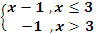 𝒇(𝒙) =

2) اكتب الدالة المتعددة التعريف التي لها التمثيل البياني الآتي:
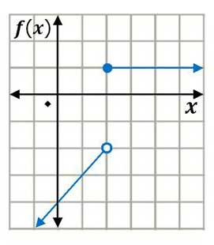

- علاج طبيعي: يتقاضى أحد اختصاصي العلاج الطبيعي 150ريالاً عن كل ساعة أو أي جزء منها. ارسم شكلاً
يمثل هذا الموقف.

4) مثل الدالة 1 + 𝒚 = بيانياً، وحدد مجالها ومداها.

